Россия в первой мировой войне

1914 год
19 июля (1 августа) 1914 года Германия объявила войну России, 24 июля (6 августа) Австро-Венгрия также объявила войну России. 2 (15) августа 1914 между Германией и Турцией был подписан договор о союзе. 16 (29) и 17 (30) октября 1914 германо-турецкий флот напал на русские суда в Черном море, обстрелял Севастополь, Феодосию, Новороссийск, Одессу.

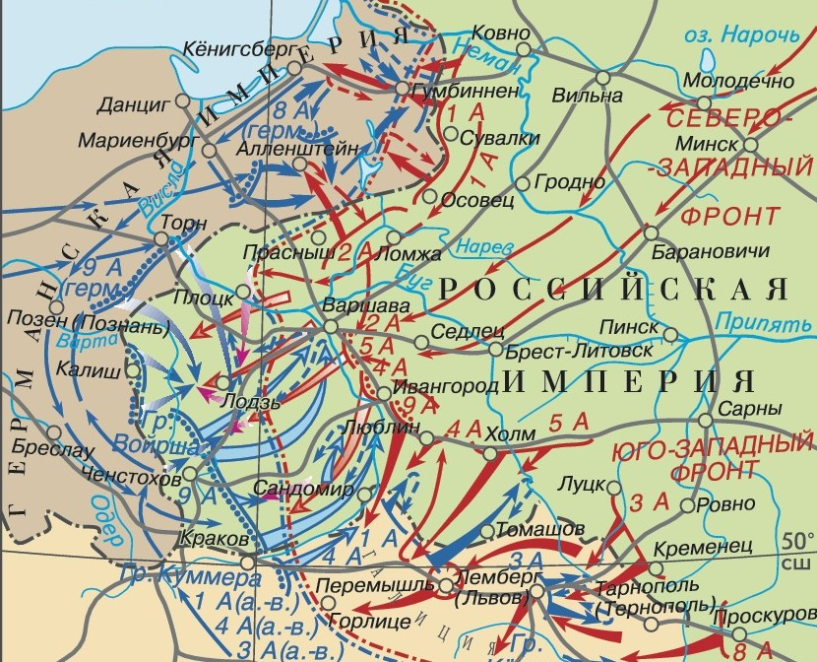

1-ая русская армия под командованием Ренненкампфа 20 августа (2 сентября) под Гумбинненом (Восточная Пруссия, ныне Калининградская область России) нанесла поражение 8-й германской армии Притвица. 2-я русская армия Самсонова перешла южную границу Восточной Пруссии в тылу армии Притвица. Положение немецких войск в Восточной Пруссии стало критическим и только преступное бездействие Ренненкампфа спасло германскую армию от разгрома, что позволило германскому командованию направить почти все свои силы против армии Самсонова. Два корпуса армии Самсонова были окружены и почти целиком погибли. Остальные части 2-й армии отошли к русской границе. После этого 8-я германская армия, усиленная переброшенными с Западного фронта войсками, атаковала армию Ренненкампфа и к средине сентября вытеснила русские войска из Восточной Пруссии.
На Юго-Западном русско-австрийском фронте русские войска вошли в Галицию, разбили противника и 3(16) сентября 1914 года заняли Львов. Продолжая успешное наступление, русские войска отбросили австро-венгерские армии за реку Сан (правый приток Вислы).
Германское командование предприняло наступление на Варшаву. В кровопролитных сражениях под Варшавой и Ивангородом, в которых участвовало с обеих сторон до 900 тысяч человек, русские войска поставили в критическое положение 9-ю германскую армию и наголову разбили 1-ю австрийскую армию, но 9-я армия германская армия ускользнула от окружения. В ноябре 1914 года 9-я германская армия, усиленная 3 дивизиями, попыталась окружить 2-ю русскую армию в районе Лодзи, но русские войска сами создали угрозу окружения главной обходящей группы немецкого генерала Шеффера, которая и была полностью разгромлена.
В декабре 1914 года 3-я турецкая армия начала наступление в Сарыкамышском направлении (северо-восток Турции) с целью окружения и уничтожения сосредоточившейся здесь русской Кавказской армии, но в результате русского контрманевра сама была разбита, потеряв более 78 тысяч из общего состава армии в 90 тысяч человек. Потери русских войск были в три с половиной раза меньше турецких.

1915 год

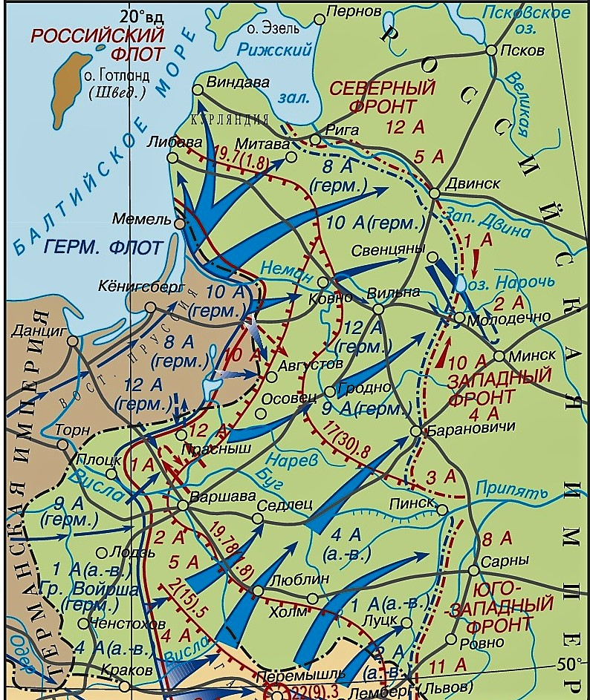

Активные действия русских войск вынудили германское командование перейти в 1915 году к стратегической обороне на западе и сосредоточить свои усилия на востоке с целью разгрома России и вывода ее из войны. С Западного фронта Германия перебросила лучшие корпуса для окружения русских войск, сражавшихся в Польше и Галиции. Из этих корпусов была сформирована ударная армия под командованием генерала Макензена.
В мае 1915 года 11-я армия Макензена и 4-я австрийская армия начали наступление на львовском направлении. Имея кратное превосходство в живой силе и артиллерии, они прорвали русские позиции. 22 июня (5 июля) русские войска оставили Львов.
В начале июля германское командование предприняло наступление из Восточной Пруссии на юг и от Галиции на север. Русские войска, испытывая недостаток в вооружении, особенно в снарядах, дневной расход снарядов был установлен из расчета одного-двух выстрелов на орудие, 22 июля (4 августа) русские войска оставили Варшаву, Новогеоргиевск и отошли на линию Рига-Ковно-Брест-Ковель. Развивая успешное наступление, немецкие войска начали атаки на Ковенском направлении. 9 (22) августа комендант Ковенской крепости Григорьев без сопротивления сдал крепость врагу. Русские войска были вынуждены отойти на линию Гродно-река Стырь.
В конце августа немцы прорвали русский фронт у Свенцян и захватили Вильно. Контрударами в районе Двинска и Ровно осенью 1915 года германское наступление было остановлено. Фронт стабилизировался на линии Рига-Двинск-Барановичи-Пинск-Дубно.
Немецкие войска оккупировали Галицию, Польшу, Литву, частично Прибалтику и Белоруссию, но немецким войскам не удалось окружить и уничтожить русские армии и вывести Россию из войны. Однако потери русских были велики.
О защитниках русской крепости Осовец
Бессмертной славой покрыл себя русский гарнизон крепости Осовец (на северо-востоке Польши) свыше 6 месяцев с 30 января (12 февраля) по 9 (22) августа 1915 года успешно отражал атаки превосходящих сил блокадного корпуса 8-й германской армии, включая химическую атаку.
Летом 1915 года германские войска после безуспешных штурмов русской крепости Осовец предприняли химическую атаку хлором, затем 7 тысяч немецких солдат в противогазах предприняли еще один штурм крепости, надеясь, что хлор убьёт всех её защитников. Но их встретили в штыковой атаке выжившие русские солдаты: сто задыхающихся русских героев, замотанные окровавленными бинтами, вселили такой ужас в наступающие немецкие цепи, что 7 тысяч немцев побежали от сотни русских геров. Впоследствии эта атака стала известна миру как атака «мертвецов». «Русские не сдаются», - так в мировой прессе описывался подвиг защитников крепости Осовец.

1916 год
Наиболее замечательным в военных действиях 1916 года для России был Брусиловский прорыв. 21 мая (3 июня) в 4 часа утра русская артиллерия открыла ураганный огонь по всему Юго-Западному фронту. В полдень пехота двинулась в наступление. Долговременные позиции австро-германских войск были прорваны в нескольких местах. 24 мая (6 июня) русские войска заняли Луцк, 2 (15) июня овладели Черновицами. Фронт был прорван на протяжении 350 км, а глубина прорыва доходила до 70-120 км. Потери австро-немецких войск убитыми, ранеными и пленными составили 1,5 млн. человек.

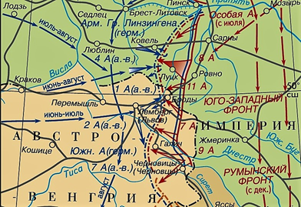

Наступление русских войск на Юго-Западном фронте не было поддержано русскими армиями других фронтов. Подтянув крупные резервы и перегруппировав свои силы австро-германское командование сумело остановить наступление русских войск, которые из-за расстройства железнодорожного транспорта не получили своевременно резервы и боеприпасы.
В 1916 русские войска овладели крепостью Эрзерум и городами Трапезундом и Эрзинджаном.

1917 год
Июньское наступление 1917 против германской и австро-венгерской группы войск в общем направлении на Львов, организованное Временным правительством, несмотря на первоначально достигнутый успех, закончилось провалом. Германское командование перебросило против Юго-Западного фронта резервы (в т.ч. из Франции), и германо-австрийским войскам, применившим химическое оружие, удалось прорвать фронт и вынудить русские войска отступить. К 15 (28) июля фронт стабилизировался на 40-100 км восточнее первоначальных позиций российских войск.

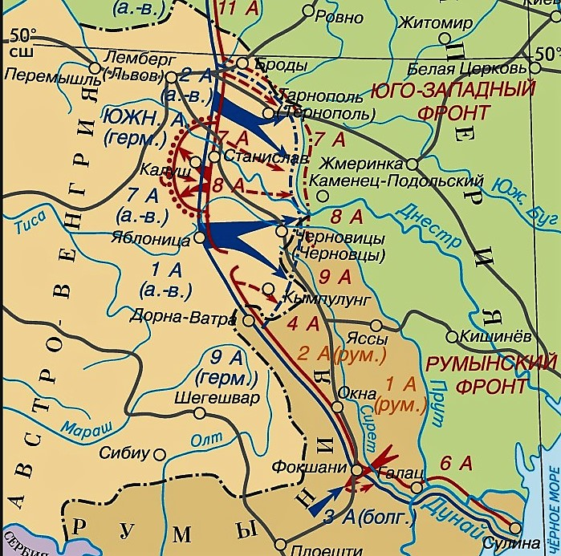

19 августа (1сентября) германские войска перешли в наступление на Северо-Западе, нанеся удар в Прибалтике. В ходе Рижской операции 1917 российские войска потерпели поражение и оставили Ригу, а затем и Моозундские острова.
25 октября (7 ноября) в Петрограде произошло вооруженное восстание, в результате которого власть перешла к возглавляемому большевиками правительству – Совету народных комиссаров. Антанта отвергла мирные предложения нового правительства России, в этих условиях оно начало сепаратные переговоры с Германией и её союзниками. 2 (15) декабря 1917 года они завершились подписанием соглашения о перемирии.

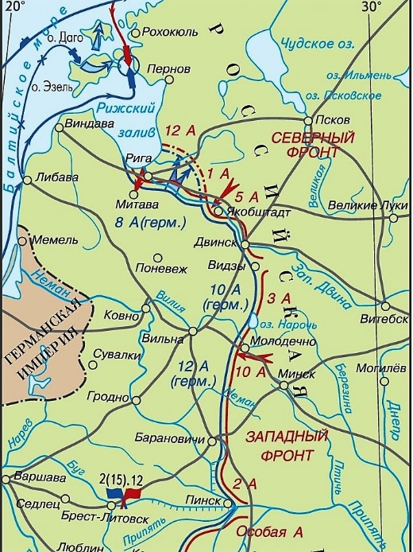

1918 год
18 февраля Германия и 28 февраля Австро-Венгрия начали военную интервенцию против Советской России. Их войска за короткий промежуток времени оккупировали Украину, б. ч. Белоруссии, Прибалтику и Крым. Это положение было закреплено в Брестском мире 1918. Всего Россия потеряла около 1 млн. км² (включая Украину) своей прежней территории. Однако в результате Ноябрьской революции в Германии, свергнувшей кайзеровскую монархию, 11 ноября новое правительство Германии отказалось от Брестского мира, а 13 ноября его аннулировало и Советское правительство.

Евгений Николаевич Тихонов.

Использованы материалы Большой российской энциклопедии, «Истории СССР XIX-начала XX в., М.: Высшая школа, 1987.

